Thème 3 : Réseaux sociaux
II. Modèle économique des réseaux sociaux
Les réseaux sociaux ont inventé un modèle économique qui a bouleversé Internet. Alors qu’au début tous les services étaient payants (moteurs de recherche, emails, …), ils sont devenus en apparence gratuits.
1) Source des revenus des réseaux sociaux
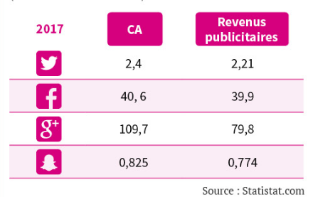
Profits générés par les réseaux sociaux (en milliard de dollars)

Quelle est la première source de revenus des réseaux sociaux ?
…………………………………………………………………………………………………………………………………………………………………………………
Quel pourcentage du chiffre d’affaire cette source de revenus représente-t-elle pour Facebook ?
…………………………………………………………………………………………………………………………………………………………………………………

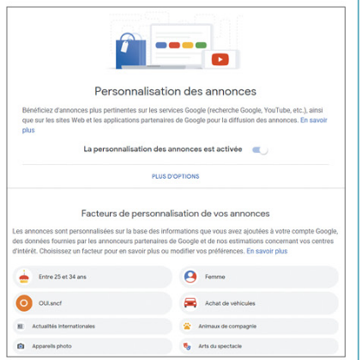
Google, qui a vu son réseau social Google + disparaitre en 2019 faute de succès, est l’un des meilleurs exemples de servies gratuits très rentables. Alors que son moteur de recherche surpuissant, sa messagerie, ses cartes ne coutent rien, comment fait-il pour gagner autant d’argents ?

La réponse : « Google Ads ». Une publicité qui tombe pile poil au bon moment.
Différentes publicités :

- La publicité personnalisée : Le modèle d’une paire de chaussure affiché sur votre réseau social ne sera pas le même si vous êtes un homme ou une femme ou si vous êtes jeune ou âgé.
- La publicité contextuelle : Si vous êtes en train de rechercher des informations sur des lave-vaisselles, au même moment, des publicités concernant des lave-vaisselles s’affiche sur votre réseau social (Merci les Cookies)
- La publicité comportementale : Sur une durée d’un mois, si vous avez partagé un article sur les eaux minérales, publié des commentaires sur les bienfaits des cures thermales et fait des recherches sur des produits bios, vous serez sollicités par des publicités diverses consacrées au bien-être et à la santé.

Rappelez-vous : « Si c’est gratuit, c’est vous le produit ». En effet entre 30 et 55€ de publicité par an. Voilà ce que peux rapporter un internaute à tous les moteurs de recherche qu’il utilise. Pour Google c’est une activité rentable puisqu’elle lui procure plus de 70 milliards de dollars de recette par an.
https://adesias.fr/animation/adesias-si-c-est-gratuit-vous-etes-le-produit/-u658
Source : Florence Pinaud , #MaVieSousAlgorithmes
Comment les données collectées par les réseaux sociaux sont-elles utilisées ?
…………………………………………………………………………………………………………………………………………………………………………………
La publicité est-elle la seule source de revenus des réseaux sociaux ?
…………………………………………………………………………………………………………………………………………………………………………………
…………………………………………………………………………………………………………………………………………………………………………………

2) Collecte des données des utilisateurs
Que signifie la phrase « Si c’est gratuit, c’est vous le produit » ?
…………………………………………………………………………………………………………………………………………………………………………………
…………………………………………………………………………………………………………………………………………………………………………………
Comment les réseaux sociaux récoltent-ils des données sur vous ?
- ………………………………………………………………………
- ………………………………………………………………………
- ………………………………………………………………………

- ………………………………………………………………………
3) L’exemple de Snapchat
Pour savoir ce qu’un réseau social fait de vos données, vous pouvez consulter les conditions générales d’utilisation (CGU) et leur politique de confidentialité.
Se connecter sur la page relative à la politique de confidentialité de Snapchat (https://www.snap.com/fr-FR/privacy/privacy-policy/ ) puis compléter le tableau suivant :

Données personnelles collectées | Données non personnelles collectées
- ………………………………………………………………………  - ………………………………………………………………………  - ………………………………………………………………………  - ………………………………………………………………………  - ………………………………………………………………………  - ………………………………………………………………………  - ……………………………………………………………………… | - ………………………………………………………………………  - ………………………………………………………………………

Combien de temps les données sont-elles conservées ?
- Photos : ………………………………………………………………………………………………..…………………………………………………………………
- Informations sur le compte : ………………………………………………………………………………………………..…………………………………………………………………
- Informations de géolocalisation : ………………………………………………………………………………………………..…………………………………………………………………
Avec qui Snapchat peut-il partager vos données ?
…………………………………………………………………………………………………………………………………………………………………………………
…………………………………………………………………………………………………………………………………………………………………………………

